[Bus I2C] Parámetros

Especificaciones eléctricas
 |  | Modo Standard |  | Modo Fast
Parámetro | Símbolo | MIN | MAX | MIN | MAX | Unidad
Frecuencia de reloj SCL | fSCL | 0 | 100 | 0 | 400 | kHz
Carga capacitiva para cada linea del bus | Cb | - | 400 | - | 400 | pF
Margen ruído a nivel BAJO para cada dispositivo conectado (con histéresis) | VnL | 0.1 VDD | - | 0.1 VDD | - | V
Margen ruído a nivel ALTO para cada dispositivo conectado (con histéresis) | VnH | 0.2 VDD | - | 0.2 VDD | - | V
- Los niveles lógicos de 0 bajo y 1 alto dependen de la tensión de alimentación del circuito y la tecnología empleada, dada la gran cantidad de diferentes dispositivos que se pueden conectar en el Bus I2C.
Niveles Lógicos
 |  | TTL y Bipolar (5 V) | CMOS (VDD)
Nivel de entrada | 1 | > 3 V | < 0,7 VDD
 | 0 | < 1,7 V | < 0,3 VDD
Nivel de salida (para IS=3mA) | 0 | < 0,4 V | < 0,4 V
- La longitud del bus puede alcanzar hasta 3 o 4 mts.
- La capacidad de carga no debe sobrepasar 400 pF: Incluida la capacidad del cableado y la de los dispositivos unidos al bus (~ 7 pF).

Tiempos en el bus I2C
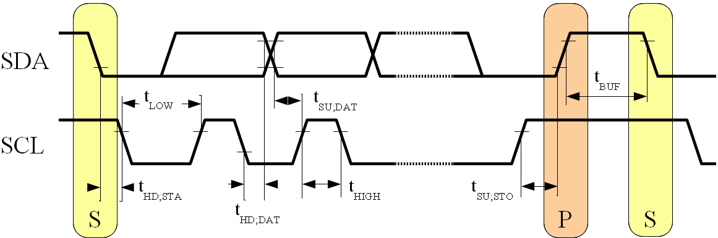
 |  | Modo Standard |  | Modo Fast
Parámetro | Símbolo | MIN | MAX | MIN | MAX | Unidad
Tiempo Hold de START. Tras él se genera el primer pulso de SCL. En la condición de START, tiempo que debe transcurrir entre el flanco de bajada de SDA y el flanco de bajada de SCL. | tHD;STA | 4 | - | 0.6 | - | μs
Duración del semiperíodo BAJO del reloj SCL | tLOW | 4.7 | - | 1.3 | - | μs
Tiempo de almacenamiento del dato. Tiempo de mantenimiento del dato. Tiempo entre el flanco de bajada de SCL y el cambio del dato en SDA | tHD;DAT
para masters CBUS compatibles |  | 5.0 | - | - | - | μs
para dispositivos I2C |  | 0 | 3.45 | 0 | 0.9 | μs
Tiempo set-up para los datos. Tiempo de puesta del dato. Tempo entre el cambio de datos en SDA y el próximo flanco de subida de SCL. Suele despreciarse. | tSU;DAT | 250 | - | 100 | - | ns
Duración del semiperíodo ALTO del reloj SCL | tHIGH | 4 | - | 0.6 | - | μs
Tiempo Set-up para STOP. En la condición de STOP, tiempo que debe transcurrir entre el flanco de subida de SCL y el flanco de subida de SDA | tSU;STO | 4 | - | 0.6 | - | μs
Tiempo bus libre entre STOP y START. Tiempo en el que el bus debe estar libre antes de comenzar una nueva transmisión. | tBUF | 4.7 | - | 1.3 | - | μs
Tiempo Set-up para START | tSU;STA | 4.7 | - | 0.6 | - | μs
Tiempo subida de SDA y SCL | tr | - | 1000 | 20 +0.1 Cb | 300 | ns
Tiempo bajada de SDA y SCL | tf | - | 300 | 20 +0.1 Cb | 300 | ns

